**Cahier d’utilisation**

**Forum de jeux vidéos**

**World of warcraft**

**Aperçu mise en page d’accueil du Forum**

Toute personne se connectant à l’adresse du forum arrivera sur cette page d’accueil. cette page se décompose en 3 partie.

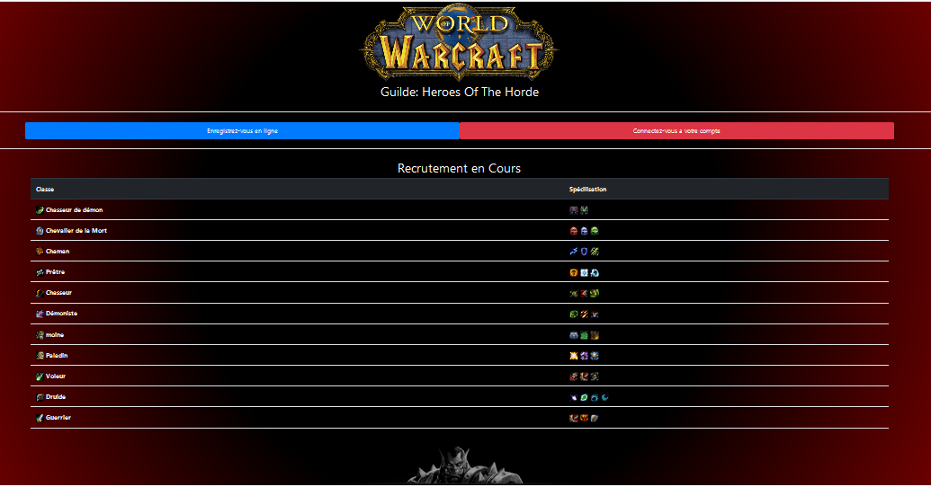

**1 - Première partie**

**Système de connexion et d’enregistrement :**

Chaque nouvel utilisateur, aura la possibilitée de s'enregistrer ou de se connecter sur le Forum. Ainsi, si un utilisateur souhaite participer, lire les messages ou bien même en poster, il peut, au démarrage, accéder au bouton cliquable mis à la disposition ci dessous.



**1**

**Système d'enregistrement :**

L'utilisateur devra remplir les champs adéquates pour pouvoir créer un compte sur le Forum. Ainsi sera demandée l’adresse mail, le pseudo et un mot de passe. Un bouton inscription lancera le formulaire pour la création du compte et un bouton close lui permettra de revenir à la page d’accueil.

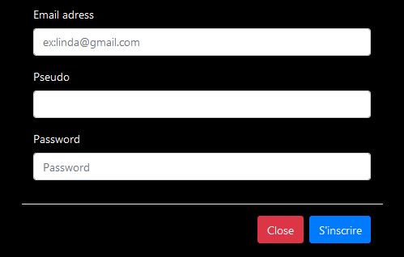

**Système de connexion:**

L'utilisateur déjà inscrit ne devra remplir que les champs suggérer pour accéder au Forum. Ainsi sera demandée l’adresse mail et le mot de passe.

Un bouton connexion lui permettra de se connecté à son compte et d’avoir accès à la page répertoire du forum et un bouton close lui permettra de revenir à la page d’accueil.

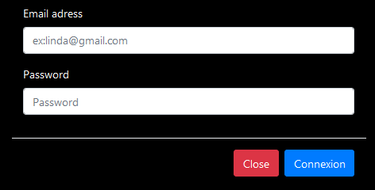

**2**

**2 - Information complémentaire**

**Règlement et information**

L'utilisateur aura accès au règlement intérieur du forum. Grâce à un bouton cliquable mis à disposition ci-dessous.



